14. a. tétel
Karsztosodás
Milyen kőzetre jellemző a karsztosodás?
A kőzetek repedéseiben elhelyezkedő résvizek közül a mészkő üregeiben található karsztvíz a legismertebb. A karsztvíz a mészkövet pusztítja, oldja, ezt a folyamatot karsztosodásnak, a létrejött formákat pedig karsztformáknak, karsztjelenségeknek nevezzük. A karsztos formák egy része a felszín alatt található. Az elnevezés a szlovéniai Karszthegységből származik.
A karsztosodás folyamata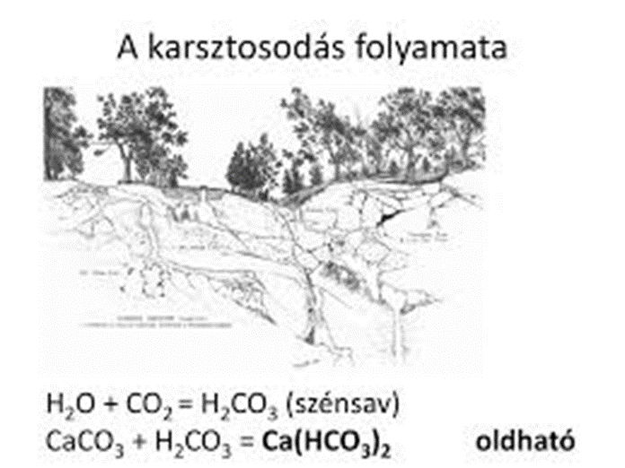
A mészkő hegységekben a lehulló csapadék a vékony talajrétegen keresztül jut el a mészkőhöz. A talajból a vízbe szén-dioxid kerül, ami a vízzel reagálva szénsavvá alakul. A tiszta víz csak gyenge oldó hatásra képes, a szénsav viszont oldja a mészkövet. Az oldó hatást felerősítő szén-dioxid túlnyomó részét a talajban lakó parányi élőlények (baktériumok, gombák) termelik. A karsztosodásban tehát a talajréteg vastagsága, élővilága meghatározó szerepet játszik.
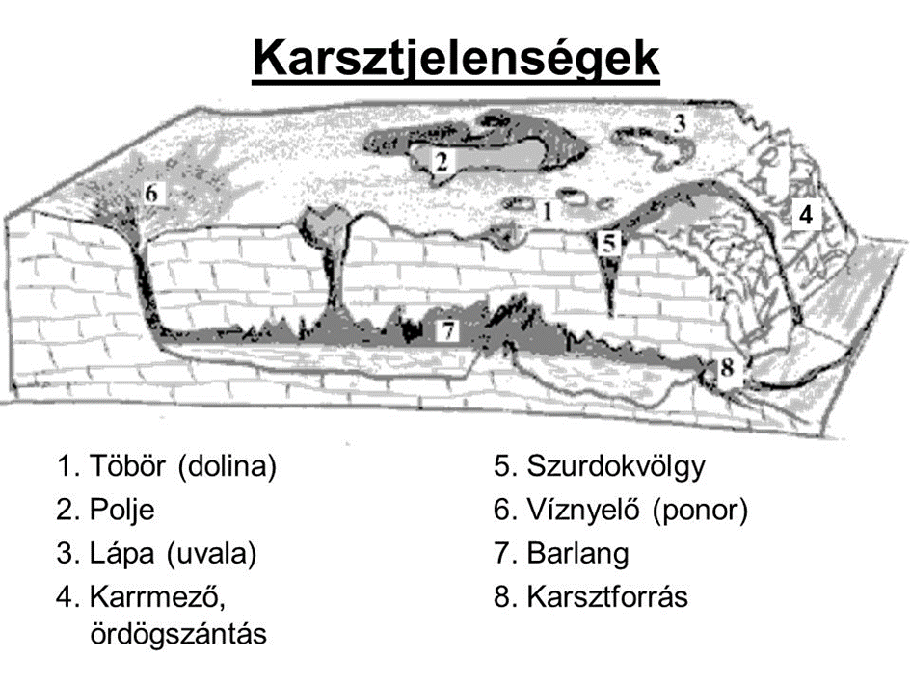
Mészkő hegységekben nagyon kevés a felszíni vízfolyás, mert a csapadékvíz a felszínről a mélybe szivárog. A mélybe szivárgás helyét a felszínen tölcsérszerű mélyedések, a víznyelők jelzik.
Mélybe szivároghat a víz a karsztos felszín nagyobb, zárt, sokszor kör alakú mélyedésein, a dolinákon keresztül is. A szláv kifejezés magyar megfelelője a töbör.
A karsztos területek legnagyobb méretű (akár több száz négyzetkilométeres) mélyedése a polje. (A kifejezés mezőt jelent, mivel a Dinári-hegyvidéken a mezőgazdaság többnyire a talajjal kitöltött poljékhoz kötődik.) A poljék kialakulásában a karsztosodás mellett szerkezeti mozgások is szerepet játszanak. Gyakran barlangok beszakadásával alakulnak ki. A karsztvidékek felszínét gyakran a pár deciméteres oldásos mélyedésekkel, a karrokkal rovátkolt karrmezők (népi nevükön ördögszántások) teszik változatossá. A karrok hegyoldalakon, meredek lejtőkön jönnek létre, ahol a víz nem tud a mélybe szivárogni, hanem lefolyik a hegyoldalon.
A mélybe szivárgó csapadékvíz a kőzet belsejében karsztos üregek kitágításával hatalmas barlangokat hozhat létre. A karsztvíz mint minden külső erő, nemcsak pusztít, hanem épít is. A barlang mennyezetéről aláhulló vízcseppek szén-dioxid-tartalma elillan, és az addig vízben oldott mész kiválik. A lerakódó mészből jönnek létre a barlangi cseppkövek.

